山东省济南市2015年中考物理试题（word解析版）

一、单项选择题
12. PM2.5是指大气中直径小于或等于25μm的颗粒物.是造成雾霾天气的主要原因之一。
把它和电子、原子核、分子等粒子一起按照空间尺度由大到小排序.以下排列正确的是（ ）
A.PM2.5 分子 原子核 电子
B.分子 PM2.5 原子核 电子
C.分子 原子核 PM2.5 电子
D.分子 原子核 电子 PM2.5
【答案】A
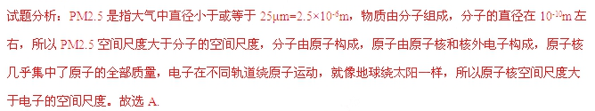【考点定位】小粒子的空间尺度
13.在下列动物中.质量可能是3kg的是（ ）
A.一只麻雀
B.一只老鼠
C.一只鸡
D.一只羊
【答案】C
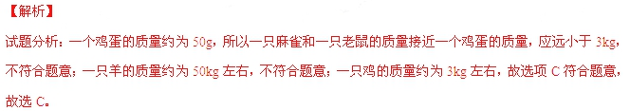【考点定位】质量的估测
14.小军朗读课文时声音太小.离他较远的同学听不清楚.老师请他声音再大一点。这里的“声音大一点”指的是声音的（ ）
A.音调
B.响度
C.音色
D.频率
【答案】B
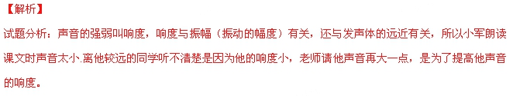【考点定位】响度
15. 下图所示的各种做法中，属于减小压强的是（ ）
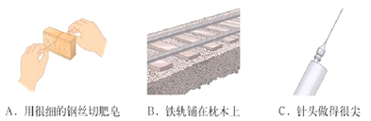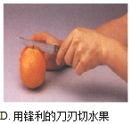
【答案】B
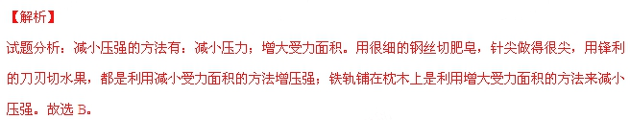【考点定位】减小压强的方法
16. 下图所示是一些与用电安全相关的现象.其中符合安全用电原则的是（ ）
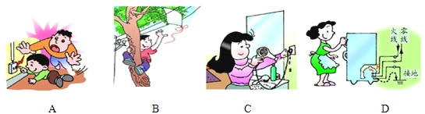

【答案】D
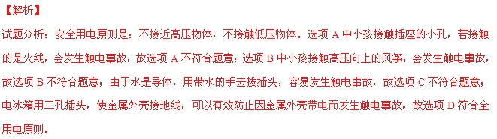【考点定位】安全用电
17. 夏季的清晨.站在黑虎泉边会看到护城河的河面上飘着淡淡的自雾.如图所示。这些“白雾”的形成对应的物态变化是（ ）
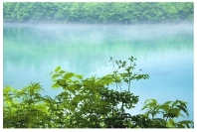
A.升华 B.凝华 C.汽化 D.液化
【答案】D
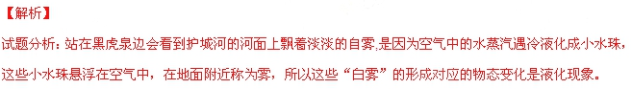【考点定位】液化现象
18. 美丽的泉城济南，宗山清水秀、景色怡人。以下泉城美景的形成，与“分子动理论”有关的是（ ）
A.趵突泉.泉水清澈见底
B.千佛山.寺内暮鼓晨钟
C.大明湖.湖面荷花飘香
D.植物园.处处花团锦簇
【答案】C
【解析】
试题分析：趵突泉.泉水清澈见底，是光由池底斜射入空气中发生折射现象形成的，故选项A不符合题意；千佛山.寺内暮鼓晨钟，主要说明：声音是由物体振动产生的，故选项B不符合题意；大明湖.湖面荷花飘香，这是扩散现象，说明分子永不停息的做无规则运动，与“分子动理论”有关,故选项C符合题意；植物园.处处花团锦簇，是因为光在各种颜色的画的表面发生反射，故选项D不符合题意。
【考点定位】光的反射、光的折射、分子运动、声音的产生条件。
19. 右图所示是一种环保型手电筒.使用它时只要将它来回摇晃.就能使灯泡发光。下列四幅图中能反映这种手电筒的工作原理的是（ ）
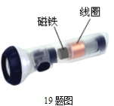
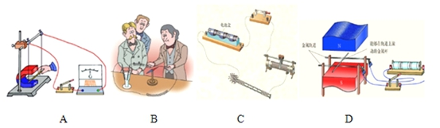
【答案】A
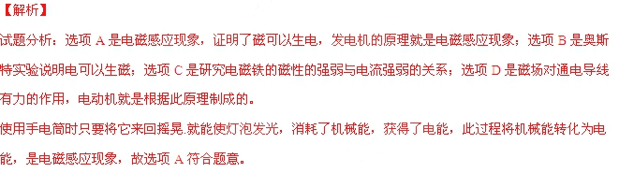【考点定位】磁现象
20. 把一只点燃的蜡烛放在焦距为10cm的凸透镜前16cm处.在凸透镜的另一侧调节光屏的
位置可找到一个清晰的烛焰的像.这个像是下图中的（ ）
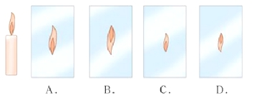
【答案】B
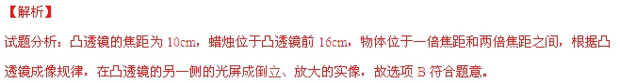【考点定位】凸透镜成像规律
21. 将一个体育测试用的实心球和一个乒乓球同时没入水中.放手后发现：实心球沉入水底，而乒乓球浮出水面。如图所示，比较实心球和乒乓球没入水中时受到的浮力大小。则（ ）
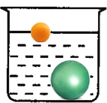
A.实心球受到的浮力大
C.它们受到的浮力一样大
B.乒乓球受到的浮力大
D.不能确定
【答案】A
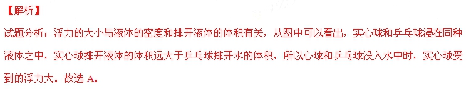【考点定位】浮力大小的比较
22. 为了探究杠杆的平衡条件.物理老师带来了一个自制枉杆以AB。从其上找一点C用支架支起来，如图所示，当小强依次在枉杆上的A₁、A₂、A等各点施加一个向下的力时。发现越来越容易提起水桶。根据这一实验现象大家提出的以下四个问题.其中最有探究价值且易于探究的科学问题是（ ）
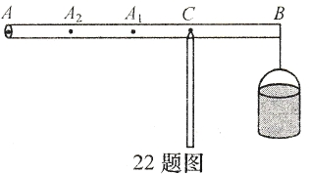
A.水桶重和位置不变.杠秆平衡时.为什么施力点离支点越远就越省力?
B.水桶重和位置不变.杠杆平衡时.动力和动力臂之问存在着怎样的关系?
C.阻力和阻力臂不变.杠杆平衡时.动力和动力臂之问存在着怎样的关系?
D.杠杆平衡时.动力和动力臂、阻力和阻力臂之问存在着怎样的关系?
【答案】C
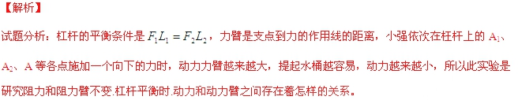【考点定位】杠杆的平衡条件
二、多项选择题
23. 下列各种说法中的有关数据.与实际基本相符的是（ ）
A.济南近年来冬天最冷时的气温可达-20℃
B.空气中光的传播速度大约是3×10⁵km/s
C.课堂上大约用5N的力就能拿起物理课本
D.触电时电流超过10mA就会有生命危险
【答案】BCD
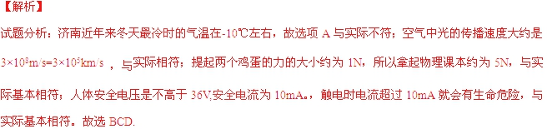【考点定位】基本物理量的估测
24. 小丽家今金年新买了一辆轿车。高兴之余，她通过对自己家汽车的观察和了解，结合所学的物理知识，提出了以下几种说法。其中正确的是（ ）
A.轮胎用橡胶制成利用了它良好的弹性
B.避震弹簧在被压缩时弹性势能会增加
C.倒车雷达利用超声波探测车后方情况
D.冬天为汽车加注的防冻液凝固点较高
【答案】ABC
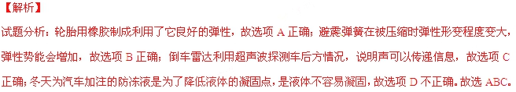【考点定位】弹性、弹性势能、超声波的应用、凝固现象。
25. “节能减排”从我做起、从生活中的小事做起。关于家用电器的使用.下面儆法符合这一理念的是（ ）
A.用智能开关确保电灯人走灯灭 B.电冰箱使用中要做到及时除霜
C.家用电视机日夜处于待机状态 D.用太阳能热水器替换电热水器
【答案】ABD
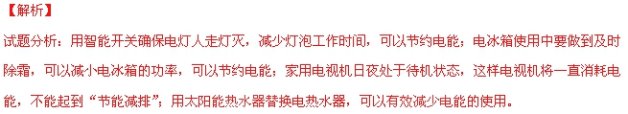【考点定位】电能
26. 关于右图所示的实验.下列说法正确的是（ ）
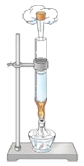
A.这个实验说明物体内能可用来对外做功
B.对木塞做功的过程中水蒸汽的内能增加
C.此过程中蒸汽内能转化为木塞的机械能
D.这个实验基本反映出了热机的工作原理
【答案】ACD
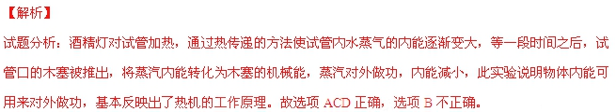【考点定位】做功改变物体的内能
三、非选择题
34. 随着社会的发展，为了方便彼此间的交流.国际上建立了一套统一的测量单位体系，叫国际单位制。在国际单位制中长度的基本单位是___ _（填写中文名称）；伏特是_ _ __（填写物理量名称）的基本单位。
【答案】米；电压
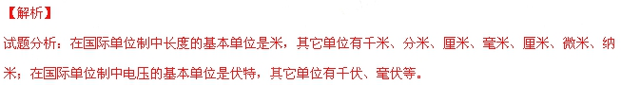【考点定位】长度和典雅的单位
35. 小丽同学站在平面镜前理了理自己的头发。当她转身远离平面镜时，像离人的距离___ （选填“变大”“变小”或“不变”）.她在平面镜中的像 _（选填“变大”“变小”或“不变”）。
【答案】变大；不变
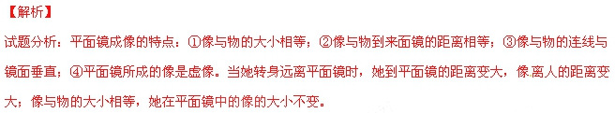【考点定位】平面镜成像的特点的应用
36. 右图所示是喷雾器工作时的示意图。当推动活塞时，管口的空气速度增大.管口处的压强___ （选填“增大”“减小”或“不变”）；瓶中的液体就在__ ___的作用下被压上去.随流动的空气而喷成雾状。
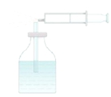

【答案】减小；大气压
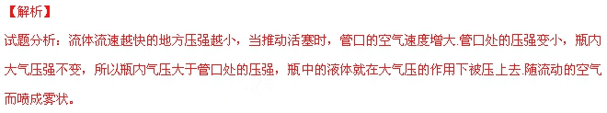【考点定位】流体压强与流速的关系
37. 细心的小梅发现.济南的有些路口安装了带有太阳能电池板的警示灯.如右图所示。白天，太阳能电池板将__ ___转化成电能并储存起来;用__ __材料制作的LED灯日夜发光提醒着人们注意交通安全。
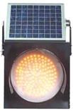

【答案】太阳能；半导体
【解析】
试题分析：生活中可以利用太阳能来发电，将太阳能转化为电能，白天，太阳能电池板将太阳能转化成电能并储存起来，到了夜晚就可以向外供电；半导体是指常温下导电性能介于导体与绝缘体之间的材料，LED灯是利用半导体材料制作的，用它可以夜发光提醒着人们注意交通安全。
【考点定位】太阳能的利用、半导体的应用。
38. 在综艺节目“奔跑吧！兄弟”中.参赛嘉宾运动时会带着智能运动手环，以测量记录人的运动情况。如右图所示。以佩戴者手腕为参照物，智能运动手环是_ _（选填“运动”或“静止”）的；智能运动手环还可以通过_ ___以无线的方式向手机发送运动的统计数据。
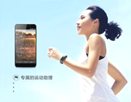

【答案】静止；电磁波
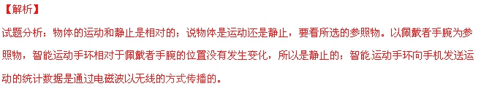【考点定位】参照物、电磁波的应用
39. 重5N的一瓶饮料平静置在停止运转的传送带上。请在答题纸上指定位置画出
这瓶饮料所受重力的示意图。
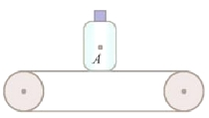
【答案】

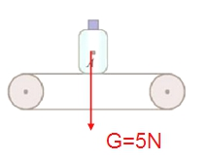

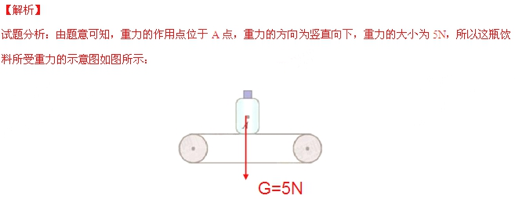
【考点定位】重力示意图的作法
40. 电冰箱是现代家庭中最常用的家用电器.它内部的电路中主要包括压缩机（其主要部件是电动机）和冷藏室内的照明灯。压缩机和照明灯能各自独立工作、互不影响;温控开关S₁控制压缩机.与冰箱门联动的开关S₂控制照明灯。答题纸上已画出电源部分.请在答题纸上指定位置完成电冰箱内部的电路图。
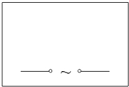
【答案】
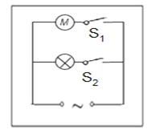
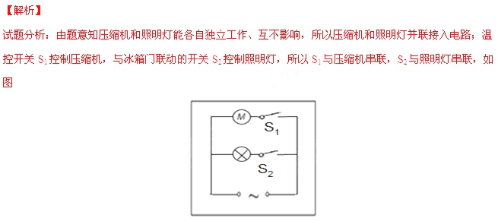【考点定位】电路的设计
41. 随着人们生活水平的不断提高，2。汽车已成为寻常百姓家里的代步工具，小丽的爸爸用汽车送她上学，走到学校附近的路口，向左来了一个急转弯.小丽顿时产生被向右甩出的感觉。请用惯性的知识解释这一现象。
答： 。
【答案】小丽和车本来是向前运动的，急转弯时，车向左运动的，而小丽由于具有惯性，会继续保持原来的运动状态，所以会有“被向右甩出”的感觉。
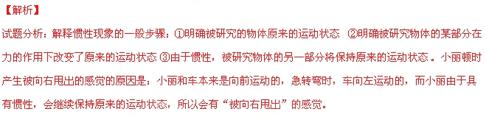【考点定位】惯性现象
42. 暑假里.小梅跟着妈妈去青岛避暑。一天.烈日当空.小梅在海边玩耍时发现：海边的沙子热得烫脚.而海水却是凉凉的。请用比热容的知识说明这一现象。
答： 。
【答案】水的比热容比沙子大，在吸收同样热量的情况下，水升高的温度要比沙子高。
【解析】
试题分析：质量相同的水和沙子，在吸收同样热量的情况下，水的比热容比沙子大，由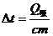，可知水升高的温度要比沙子高。
【考点定位】比热容
43. 在某建筑土地上.起重机在2min内把体积为30m³的花岗岩碑石提升2.5m高。已知该花岗岩的密度为2.8×10³kg/m³.取g=10N//kg.通过计算回答:
（1）这块花岗岩碑石的质量多大?
（2）起重机对碑石所做的功是多少?
（3）起重机对碑石做功的功率是多少?
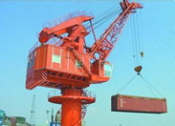
【答案】（1）；（ 2）；（3）
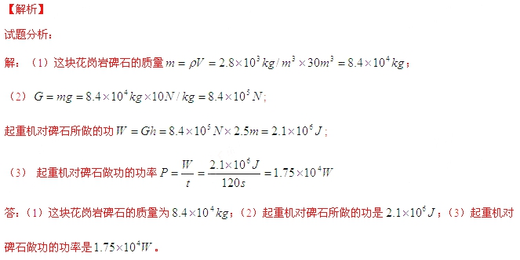【考点定位】密度的计算、功和功率的计算。
44. 把一个标有“10V 3W” 的小灯泡和定值电阻R串联后接在电压为12V的电源上（如图所示）.小灯泡恰能正常工作。通过计算回答:
（1）通过小灯泡的电流是多少?
（2）串联在电路中的定值电阻的阻值多大?
（3）该电路工作10s定值电阻产生的热量是多少?
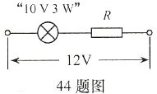
【答案】（1）0.3A； （2）；（3）
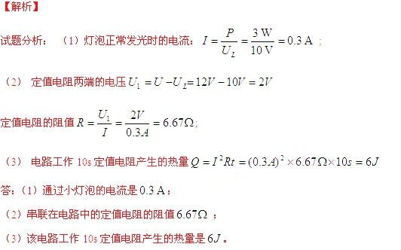
【考点定位】欧姆定律的应用，电功率的计算，焦耳定律的应用。
45. 海右中学到产品质量监督部门参加社会实践活动.碰到技术员正在处理一批假冒的“名牌”小灯泡。小明被安排用右图所示的器材检测这些小灯泡的质量是否合格。小明一看.检测器材跟平时在学校做实验用的器材差不多;再看那些小灯泡.做工明显粗糙.尽管标注的有点模糊.但依稀还能辨认出“2.5V 0.3A” 字样。
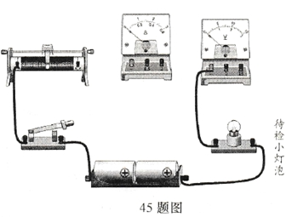
（1）答题纸上已画出了小明连接检测小灯泡的实物电路的一部分.请用笔画线代替导线在答题纸上帮小明完成该实物电路的连接。
（2）小明连接好检测电路后，对其中一只小灯泡进行检测.得到了右表中的检测数据。由这些数据可以看出：小灯泡在标注电压下工作时。通过它的实际电流比标注电流要_ ___。
电压 | 0.5 | 1.0 | 1.5 | 2.0 | 2.5 | 2.7
电流/A | 0.22 | 0.25 | 0.28 | 0.30 | 0.32
亮度 | 微亮 → 较亮 → 亮 → 很亮 |  |  |  |  | 烧坏
（3）如果小灯泡生产厂家制作灯丝的原材料质量是合格的.则造成这一问题的根本原因是 .

【答案】
（1）
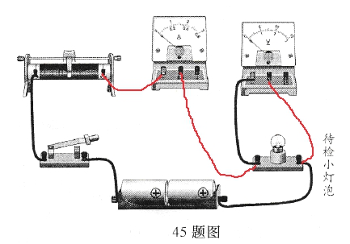
（2）大；
（3）小灯泡电阻随温度的变化而变化。
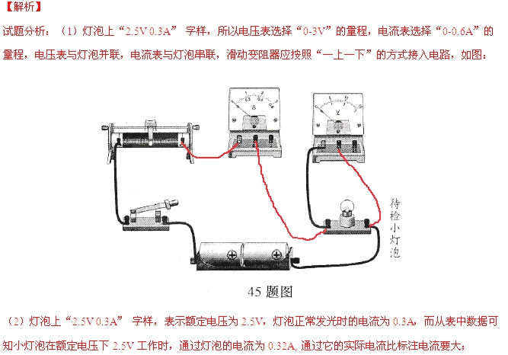（3）由于灯丝的电阻不是固定不变的，小灯泡电阻随温度的变化而变化，所以会出现通过它的实际电流比标注电流要大这种情况。
【考点定位】伏安法测小灯泡的电阻
46. 图甲为小刚和小强对“滑动摩擦力的大小与哪些因素有关”这一问题提出猜想时的情景。为了验证他们的猜想.他们找来了量程合适的弹簧测力计一个、长木板一块、质量相同的长方体木块和塑料块各一块
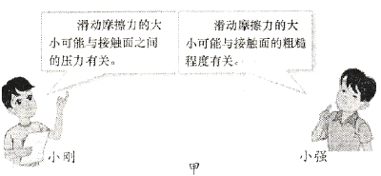
（l）要验证他们的猜想.首先要解决的问题是如何测量滑动摩擦力。他们经过讨论一致
认为：要准确地测出物体与长木板之间滑动摩擦力的大小，必须用弹簧测力计拉着物体，使
它沿水平长本板 __滑动。
（2）他们通过图乙、丙所示的实验.可以得出的结论是:在保持___ _一定时_ ___越大.滑动摩擦力越大。
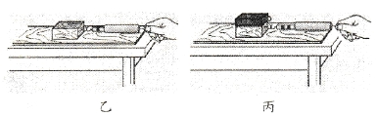
（3）小强对小刚说:“我只要用丙中的器材再做一次实验. 就能验证我的猜想。”小强的做法是:_ __ _.重新做一次实验。
（4）小刚和小强都感到实验中弹簧测力计渎数有一定的困难。经过思小刚提出如果按照图丁所示来改进实验装置.实验效果会显著改善。请写出这样改进的好处: ___。
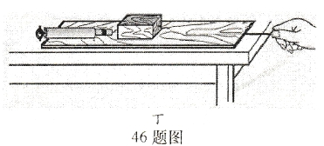

【答案】（1）匀速直线；
（2）粗糙程度；压力。
（3）将塑料块放在下面，木块叠放在塑料块上面，用弹簧测力计匀速拉动它们。[学,科,]
（4）操作方便，实验中不必再控制物体做匀速直线运动；读数方便，弹簧测力计是静止的，比较容易读出数据。
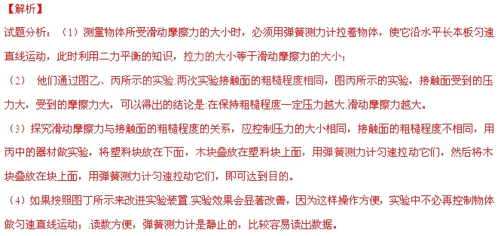【考点定位】探究“滑动摩擦力的大小与哪些因素有关”
47. 学习了奥斯特实验后.小军和小民认为:通电的螺线管周围也存在磁场。可是.通电螺线管周围的磁场是什么样的呢?为此.他们找来器材并连成了右图甲所示的实验电路.运用研究磁场的方法来探究通电螺线管外部的磁场。
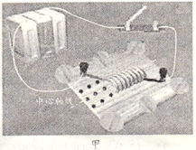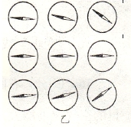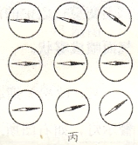
（l）小军使用小磁针来进行探究。他先在本板上螺线管一端标有黑点的九个位置（图甲）各放置了一个小磁针。通电后发现这九个小磁针的指向如图乙所示，改变通电电流的方向后.重新实验发现这九个小磁针的指向如图丙所示。
根据小军的实验.可以得出的结论是:
a.通电螺线管外部，中心轴线上各点的磁场方向是相同的；除中心轴线外，通电螺线管外部其他各点的磁场方向是__ __的；
b.通电螺线管外部各点的磁场方向还与_____方向有关。
（2）小民的实验方法是:先在一张自纸中问按照螺线管的大小挖一个孔.然后把孔对准螺线管将白纸铺在木板上.再把绷铁屑均匀地洒在白纸上。通电后轻轻敲击木板.发现细铁屑的排列情况如图丁所示;改变通电电流的方向后.重新实验发现细铁屑的排列情况基本没有变化。根据小民的实验现象，可以得出结论:
通电螺线管外部的磁场与我们学过的 磁体的磁场相似。

（3）小军和小民对他们的实验结论进行讨论后发现.如果把通电螺线管看作一个磁体.则它的N极和S极的位置是由通电电流的方向决定的。怎样描述通电螺线管中电流的方向与N极位置之问的关系呢?
小军经过反复思考发现：从通电螺线管的一侧看去，通电螺线管中电流的方向和N极位置的关系与拧电流表上的螺帽时螺帽旋转的方向和螺帽前进方向的关系挺相似的。
小军根据他的上述发现对“通电螺线管中电流的方向与N极位置的关系”的描述是: 。

【答案】（1）不同；电流； （2）条形； （3）从通电螺线管的一侧看去，若电流是顺时针旋转的，则这一侧为通电螺线管的S极，若电流是逆时针旋转的，则这一侧为通电螺线管的N极。
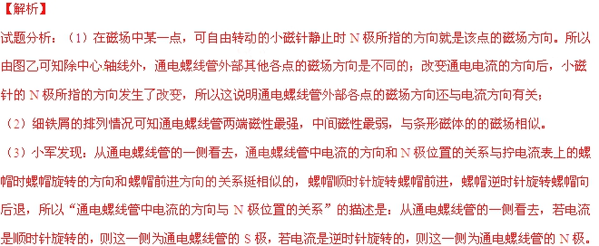【考点定位】通电螺线管的磁场方向

